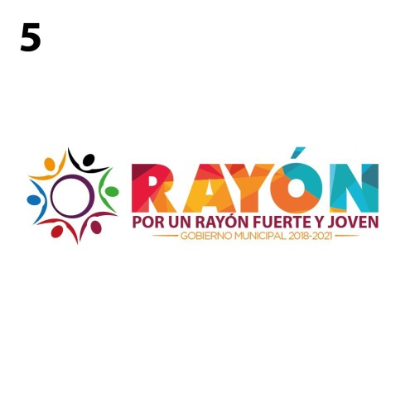

Gobierno Municipal de Rayón, S..P.
Administración 2018-2021

CURRICULUM VITAE VERSION PÚBLICA

NOMBRE: MAURO ESPINOZA LUNA

PUESTO: ENCARGADO DE GIROS MERCANTILES Y ALCOHOLES

FORMACIÓN ACADÉMICA: ESCUELA LEONA VICARIO 1989-1995-

EXPERIENCIA LABORAL: SIN EXPERIENCIA LABORAL

Jardín Hidalgo # 110, C.P. 79740
Centro Rayón, S. L. P.
Tels.: (487) 87 7 00 61 Fax: 87 7 00 63

